**验证码组件设计文档**

|  |  |
| --- | --- |
| 产品名称 | 验证码组件设计文档 |
| 版本编号 | 1.0 |
| 文档编号 |  |
| 发布者 |  |
| 发布日期 | 2016-05-16 |

# 概述

## 编制目的

本文档编写在于描述验证码组件（简称：HG-CAPTCHA）具体的方法定义，功能说明，供第三方系统能够顺利快速调用验证码接口。

## 内容概述

本规范主要讲了第三方系统可使用的组件方法，以及方法的功能说明，定义输入参数、返回结果格式等。

# 验证码



## 配置

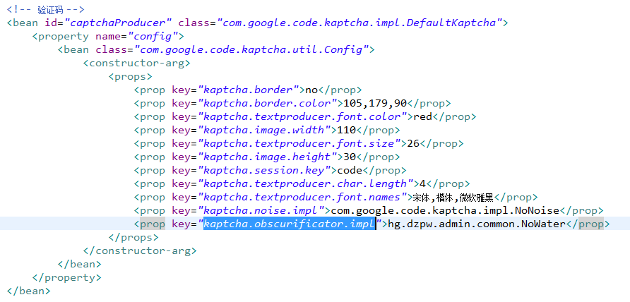

## 验证码生成

**功能描述：自定义验证码格式**

**方法定义：**CaptchaDTO getCaptcha(String captchaType)

**请求参数：**

|  |  |  |  |  |
| --- | --- | --- | --- | --- |
| **类别** | **参数名称** | **类型** | **是否可空** | **说明** |
| 输入 | captchaType | string | 不可空 | 验证码类型 具体类型见附录 |

**返回结果说明：**CaptchaDTO

|  |  |  |  |
| --- | --- | --- | --- |
| **类别** | **参数名称** | **类型** | **说明** |
| 输出 | text | string | 验证码文本内容 |
| 输出 | image | BufferdImage | 验证码图片 |

# 附录

## HG_CAPTCHA_ADD_SUB_MULT计算加减乘

**说明：**把验证码图片中出现的数字进行相应的计算得出结果

## HG_CAPTCHA_LETTER_NUMBER识别数字字母

**说明：**识别验证码图片中出现的数字字母组合

## HG_CAPTCHA_ODD_SUM 计算奇数之和

**说明：**验证码图片显示一组数字，把其中奇数数字求和

## HG_CAPTCHA_AUTHOR_OF_ARTICLE输入作品作者

**说明：**验证码图片显示文学作品名称，输入该作品的作者名字

## HG_CAPTCHA_ Different_ font_ formats 选出格式不同的字体

**说明：**验证码图片显示一组两种字体的汉字，选出一个与其他字体都不同的汉字

## HG_CAPTCHA_SAME_STROKES 选出相同笔画数的汉字

**说明：**验证码图片显示一组汉字，从中选出相同笔画数的汉字

## HG_CAPTCHA_FINISH_IDIOM成语歇后语填空

**说明：**验证码图片显示一组汉字，从中选出指定笔画数的汉字